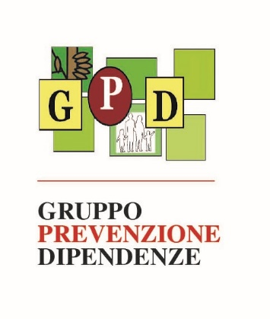

In collaborazione col Comune di Cinisello Balsamo

Centro Culturale “IlPertini”

“ i giovani ci raccontano . .”
esperienze che li riguardano

20 febbraio 2020 h. 21,00

“ a proposito di amicizia”:

Modera : dott.ssa Rosy MOLTENI

° nel proprio ambiente;

- Stefano CLEMENTE, Legambiente Cinisello B. APS

- Giovani atleti S.D.S.

° in ambienti e culture diversi:

- Nicole BARZETTI,

- Giovani COMPAGNIA del BORGO.

Vi aspettiamo numerosi!!!!

